Комплекс физических упражнений для программистов

Для человека, который часто сидит за компьютером и проводит много времени в сидячем положении, необходимо делать физические упражнения. Физические упражнения активизируют кровообращение в спине, шее, также ускоряет метаболизм. Это приводит к улучшению кровообращения головного мозга. Если головной мозг получит больше питательных веществ и кислорода, то он начнет продуктивнее работать, что повысит производительность труда.

Ниже приведены одни из самых необходимых физических упражнений для программиста и для людей, ведущих сидячий образ жизни.

1. Наклоны головы вперед-назад. В чем польза: упражнение направлено на разогрев мышц шейного отдела, предотвращает развитие застойных явлений. Выполнять упражнение можно стоя и сидя, делайте наклоны вперед и назад

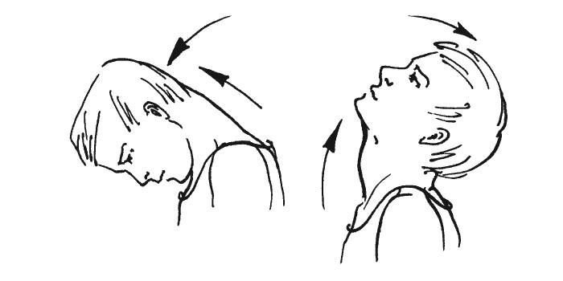

1. Сведение локтей перед собой. В чем польза: упражнение раскрывает плечевой отдел, избавляя от напряжения в верхней части спины, препятствует появлению горба на спине. Также стимулирует кровоток к головному мозгу. Выполняется упражнение стоя, ладони лежат на плечах. Сводите локти перед собой и разводите за спину как можно дальше

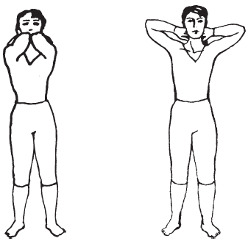

1. Сгибание рук затылок-поясница. В чем польза: это упражнение снимает напряжение с мышц спины и рук, также улучшает кровообращение по всему телу. Выполнять упражнение можно как стоя, так и сидя. Главное держат прямую спину. Одновременно согнуть левую руку и потянуть ее к пояснице, правая рука – тянется к затылку. Далее просто менять руки местами

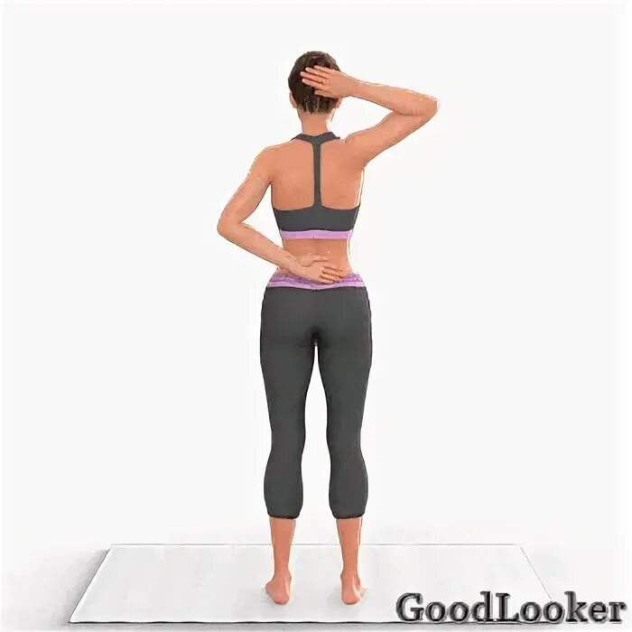

1. Повороты корпуса. В чем польза: в упражнении будут задействовано большое количество мышц, благодаря чему прорабатываются все участки спины. Упражнение выполняется стоя и сидя, важно аккуратно скручивать отдел туловища в разные стороны

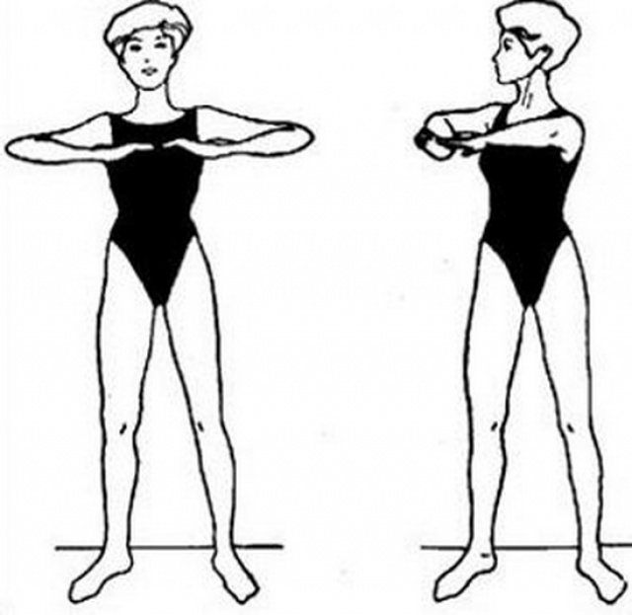

1. Сведение рук в замке за спиной, отвести плечи и лопатки назад. В чем польза: упражнение направлено на раскрытие грудной клетки и предотвращению появления горба на спине. Упражнение выполняется сидя и стоя, но кому-то может быть тяжело выполнять его сидя. Суть упражнения: Собрать руки в замок за спиной и тянуть их к верху, плечевой отдел тянуть как можно дальше назад

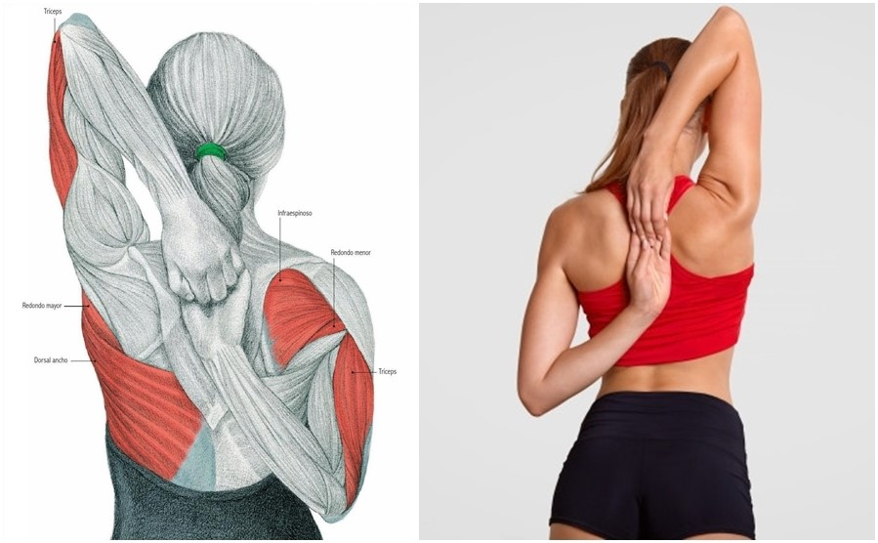

1. Наклоны туловища в сторону. В чем польза: данное упражнение избавляет от дискомфорта и боли в области спины, так же повышает подвижность позвоночного столба. Упражнение выполняется стоя, двигается только отдел туловища



1. Вращение стопой по кругу. В чем польза: при малой подвижности стоп, могут возникнуть боли в пояснице. Выполнять упражнение можно как сидя, так и лежа, просто вращаем стопы по кругу в разные стороны

